On your way to ____________

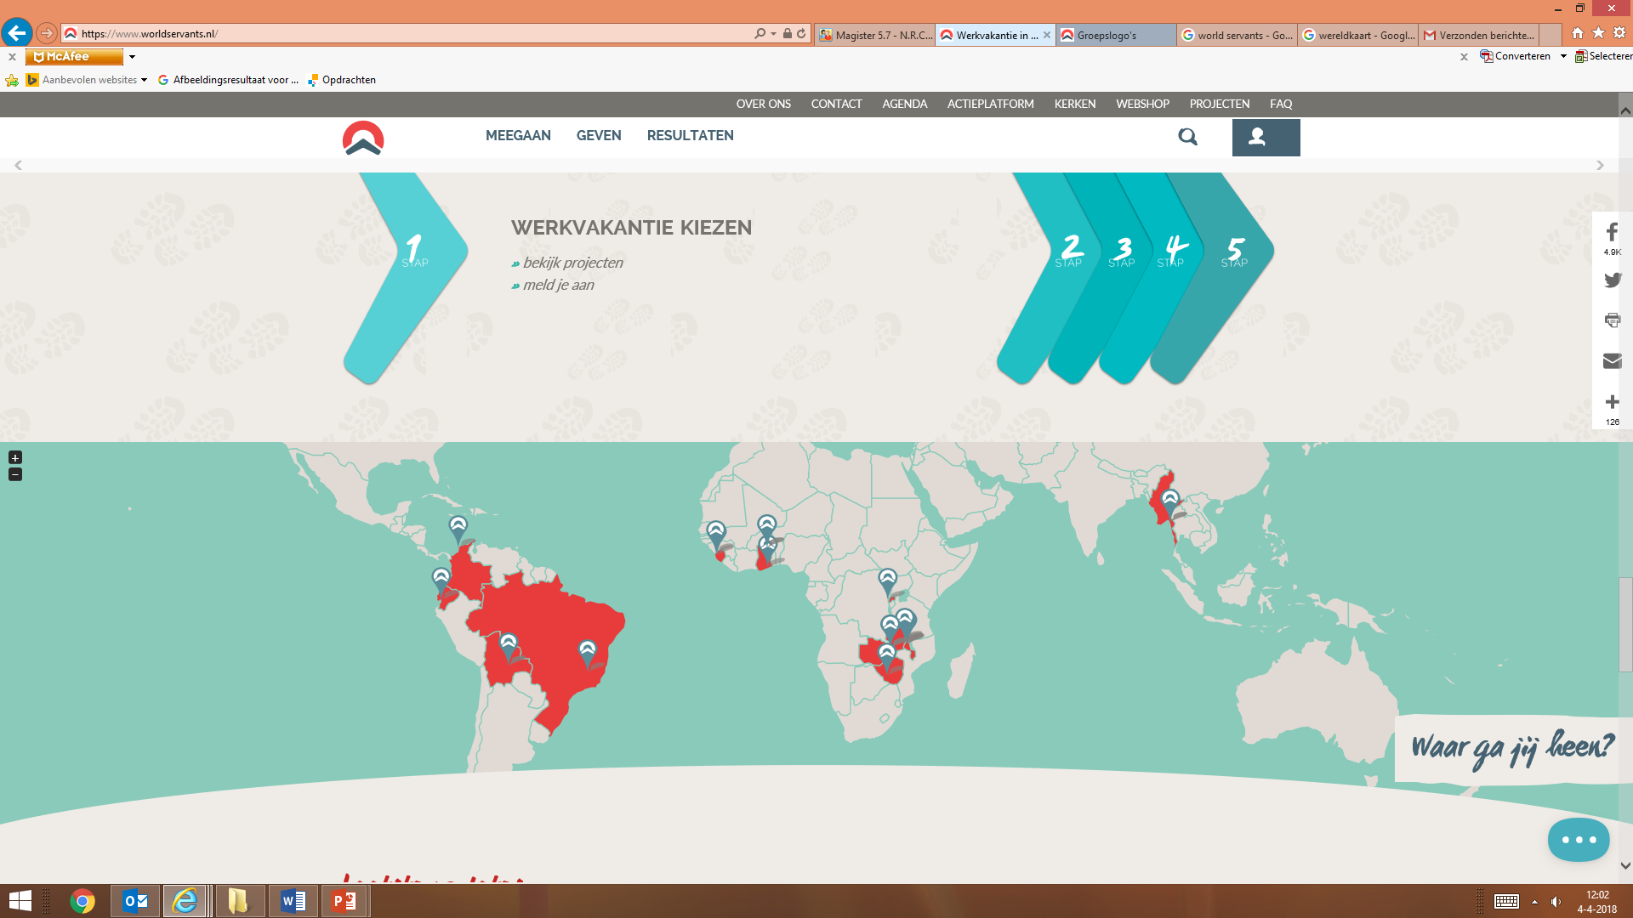

Persoonlijke visie / doelen / droom m.b.t. kinderprogramma

Thema: ja/nee, leg uit:

Aantal kinderwerkdagen:

Aantal deelnemers per dag:

Christelijke omgeving ja/nee, leg uit:

Persoonlijke kaders:

Talentenjacht:

Groepsverdeling:

Eindfeest:

Aftelsysteem:

**TO DO TIMELINE**

Maak op deze timeline voor jezelf inzichtelijk, wat er nog moet gebeuren en hoe je dat gaat aanpakken. Gebruik de termen op de voorkant om zo een leidraad te hebben.

[](https://www.google.nl/url?sa=i&rct=j&q=&esrc=s&source=images&cd=&cad=rja&uact=8&ved=2ahUKEwjB6KmMsKDaAhWpIsAKHcy_ArkQjRx6BAgAEAU&url=https://nl.freepik.com/iconen-gratis/horizontale-lijn_706774.htm&psig=AOvVaw21H8ydvhhmlNeoBwC7HXWZ&ust=1522922783097313)

Leidersweekend

- Missie / Doelen   
vanuit World Servants

- Kinderprogramma op meerdere manieren

- Enthousiasmeren

VBW  
To do list voor VBW

Project  
To do list voor project